一． 下载与安装JBoss
在本文中，我们下载的JBoss版本为：4.2.1.GA。
下载地址：
www.jboss.org
在如上的下载页中下载JBoss-4.2.1.GA.zip文件。
下载完成后，将其解压缩后即可完成安装，解压缩后将其放置到一个不带空格的目录(若目录带有空格，例如：C:"Program Files，日后可能会产生一些莫名的错误)，eg：E:"JBoss4.2.1。同时在“环境变量设置”中设置名为JBOSS_HOME的环境变量，值为JBoss的安装路径，如下图所示：
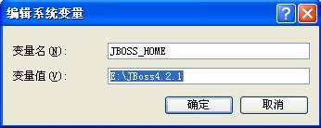
在此，JBoss的安装工作已经结束，可通过如下方式测试安装是否成功：
运行JBoss安装目录"bin"run.bat，如果窗口中没有出现异常，且出现：10:16:19,765 INFO [Server] JBoss (MX MicroKernel) [4.2.1.GA (build: SVNTag=JBoss_4_2_1_GA date=200707131605)] Started in 30s:828ms字样，则表示安装成功。
我们可以通过访问： http://localhost:8080/ 进入JBoss的欢迎界面，点击JBoss Management下的JMX Console可进入JBoss的控制台。
若启动失败，可能由以下原因引起：
1） JBoss所用的端口（8080，1099，1098，8083等）被占用。一般情况下为8080端口被占用（例如，Oracle占用了8080端口），此时需要修改JBoss的端口，方法为进入JBoss安装目录"server"default"deploy"jboss-web.deployer目录，修改其下的server.xml目录，在此文件中搜索8080，将其改成你想要的端口即可（例如8088）；
2） JDK安装不正确；
3） JBoss下载不完全。
二． JBoss 的目录结构说明
目录 | 描述
bin | 启动和关闭 JBoss 的脚本（ run.bat 为 windows 系统下的启动脚本，shutdown.bat 为 windows 系统下的关闭脚本）。
client | 客户端与 JBoss 通信所需的 Java 库（ JARs ）。
docs | 配置的样本文件（数据库配置等）。
docs/dtd | 在 JBoss 中使用的各种 XML 文件的 DTD 。
lib | 一些 JAR ， JBoss 启动时加载，且被所有 JBoss 配置共享。（不要把你的库放在这里）
server | 各种 JBoss 配置。每个配置必须放在不同的子目录。子目录的名字表示配置的名字。 JBoss 包含 3 个默认的配置： minimial ， default 和 all ，在你安装时可以进行选择。
server/all | JBoss 的完全配置，启动所有服务，包括集群和 IIOP 。
server/default | JBoss 的默认配置。在没有在 JBoss 命令行中指定配置名称时使用。 ( 我们下载的 4.2.1 版本默认采用此配置 ) 。
server/default/conf | JBoss 的配置文件。
server/default/data | JBoss 的数据库文件。比如，嵌入的数据库，或者 JBossMQ
server/default /deploy | JBoss 的热部署目录。放到这里的任何文件或目录会被 JBoss 自动部署。EJB 、 WAR 、 EAR ，甚至服务。
server/default /lib | 一些 JAR ， JBoss 在启动特定配置时加载他们。 (default 和 minimial 配置也包含这个和下面两个目录。 )
server/default/log | JBoss 的日志文件。
server/default/tmp | JBoss 的临时文件。
三． JBoss 的配置
1. 日志文件设置
若需要修改JBoss默认的log4j设置，可修改JBoss安装目录"server"default"conf下的jboss-log4j.xml文件，在该文件中可以看到，log4j的日志输出在JBoss安装目录"server"default"log下的server.log文件中。对于log4j的设置，读者可以在网上搜索更加详细的信息。
2. web 服务的端口号的修改
这点在前文中有所提及，即修改JBoss安装目录"server"default"deploy"jboss-web.deployer下的server.xml文件，内容如下：
<Connector port="8080" address="${jboss.bind.address}"
maxThreads="250" maxHttpHeaderSize="8192"
emptySessionPath="true" protocol="HTTP/1.1"
enableLookups="false" redirectPort="8443" acceptCount="100"
connectionTimeout="20000" disableUploadTimeout="true" />
将上面的8080端口修改为你想要的端口即可。重新启动JBoss后访问：http://localhost/:新设置的端口，可看到JBoss的欢迎界面。
3. JBoss 的安全设置
1） jmx-console 登录的用户名和密码设置
默认情况访问 http://localhost:8080/jmx-console 就可以浏览jboss的部署管理的一些信息，不需要输入用户名和密码，使用起来有点安全隐患。下面我们针对此问题对jboss进行配置，使得访问jmx-console也必须要知道用户名和密码才可进去访问。步骤如下：
i) 找到JBoss安装目录/server/default/deploy/jmx-console.war/WEB-INF/jboss-web.xml文件，去掉<security-domain>java:/jaas/jmx-console</security-domain>的注释。修改后的该文件内容为：
<jboss-web>
<!-- Uncomment the security-domain to enable security. You will
need to edit the htmladaptor login configuration to setup the
login modules used to authentication users.-->
<security-domain>java:/jaas/jmx-console</security-domain>
</jboss-web>
ii）修改与i）中的jboss-web.xml同级目录下的web.xml文件，查找到<security-constraint/>节点，去掉它的注释，修改后该部分内容为：
<!-- A security constraint that restricts access to the HTML JMX console
to users with the role JBossAdmin. Edit the roles to what you want and
uncomment the WEB-INF/jboss-web.xml/security-domain element to enable
secured access to the HTML JMX console.-->
<security-constraint>
<web-resource-collection>
<web-resource-name>HtmlAdaptor</web-resource-name>
<description>An example security config that only allows users with the
role JBossAdmin to access the HTML JMX console web application
</description>
<url-pattern>/*</url-pattern>
<http-method>GET</http-method>
<http-method>POST</http-method>
</web-resource-collection>
<auth-constraint>
<role-name>JBossAdmin</role-name>
</auth-constraint>
</security-constraint>
在此处可以看出，为登录配置了角色JBossAdmin。
iii） 在第一步中的jmx-console安全域和第二步中的运行角色JBossAdmin都是在login-config.xml中配置，我们在JBoss安装目录/server/default/config下找到它。查找名字为：jmx-console的application-policy：
<application-policy name = "jmx-console">
<authentication>
<login-module code="org.jboss.security.auth.spi.UsersRolesLoginModule"
flag = "required">
<module-option name="usersProperties">props/jmx-console-users.properties</module-option>
<module-option name="rolesProperties">props/jmx-console-roles.properties</module-option>
</login-module>
</authentication>
</application-policy>
在此处可以看出，登录的角色、用户等的信息分别在props目录下的jmx-console-roles.properties和jmx-console-users.properties文件中设置，分别打开这两个文件。
其中jmx-console-users.properties文件的内容如下：
# A sample users.properties file for use with the UsersRolesLoginModule
admin=admin
该文件定义的格式为：用户名=密码，在该文件中，默认定义了一个用户名为admin，密码也为admin的用户，读者可将其改成所需的用户名和密码。
jmx-console-roles.properties的内容如下：
# A sample roles.properties file for use with the UsersRolesLoginModule
admin=JBossAdmin, HttpInvoker
该文件定义的格式为：用户名=角色，多个角色以“,”隔开，该文件默认为admin用户定义了JBossAdmin和HttpInvoker这两个角色。
配置完成后读者可以通过访问： http://localhost:8088/jmx-console/ ，输入jmx-console-roles.properties文件中定义的用户名和密码，访问jmx-console的页面。
2） web-console 登录的用户名和密码设置
默认情况下，用户访问JBoss的web-console时，不需要输入用户名和密码，为了安全起见，我们通过修改配置来为其加上用户名和密码。步骤如下：
i）找到JBoss安装目录"server"default"deploy"management"console-mgr.sar"web-console.war"WEB-INF"jboss-web.xml文件，去掉<security-domain>java:/jaas/web-console</security-domain>的注释，修改后的文件内容为：
<?xml version='1.0' encoding='UTF-8' ?>
<!DOCTYPE jboss-web
PUBLIC "-//JBoss//DTD Web Application 2.3V2//EN"
"http://www.jboss.org/j2ee/dtd/jboss-web_3_2.dtd">
<jboss-web>
<!-- Uncomment the security-domain to enable security. You will
need to edit the htmladaptor login configuration to setup the
login modules used to authentication users.-->
<security-domain>java:/jaas/web-console</security-domain>
<!-- The war depends on the -->
<depends>jboss.admin:service=PluginManager</depends>
</jboss-web>
ii）打开i）中jboss-web.xml同目录下的web.xml文件，去掉<security-constraint>部分的注释，修改后的该部分内容为：
<!-- A security constraint that restricts access to the HTML JMX console
to users with the role JBossAdmin. Edit the roles to what you want and
uncomment the WEB-INF/jboss-web.xml/security-domain element to enable
secured access to the HTML JMX console.-->
<security-constraint>
<web-resource-collection>
<web-resource-name>HtmlAdaptor</web-resource-name>
<description>An example security config that only allows users with the
role JBossAdmin to access the HTML JMX console web application
</description>
<url-pattern>/*</url-pattern>
<http-method>GET</http-method>
<http-method>POST</http-method>
</web-resource-collection>
<auth-constraint>
<role-name>JBossAdmin</role-name>
</auth-constraint>
</security-constraint>
iii）打开JBoss安装目录"server"default"conf下的login-config.xml文件，搜索web-console，可找到如下内容：
<application-policy name = "web-console">
<authentication>
<login-module code="org.jboss.security.auth.spi.UsersRolesLoginModule"
flag = "required">
<module-option name="usersProperties">web-console-users.properties</module-option>
<module-option name="rolesProperties">web-console-roles.properties</module-option>
</login-module>
</authentication>
</application-policy>
在文件中可以看到，设置登录web-console的用户名和角色等信息分别在login-config.xml文件所在目录下的web-console-users.properties和web-console-roles.properties文件中，但因为该目录下无这两个文件，我们在JBoss安装目录"server"default"conf"props目录下建立这两个文件，文件内容可参考在“jmx-console登录的用户名和密码设置”中的两个相应的配置文件的内容，web-console-users.properties文件的内容如下：
# A sample users.properties file for use with the UsersRolesLoginModule
admin=admin
web-console-roles.properties文件的内容如下：
# A sample roles.properties file for use with the UsersRolesLoginModule
admin=JBossAdmin,HttpInvoker
因为此时这两个文件不与login-config.xml同目录，所以login-config.xml文件需进行少许修改，修改后的<application-policy name = "web-console">元素的内容为：
<application-policy name = "web-console">
<authentication>
<login-module code="org.jboss.security.auth.spi.UsersRolesLoginModule"
flag = "required">
<module-option name="usersProperties">props/web-console-users.properties</module-option>
<module-option name="rolesProperties">props/web-console-roles.properties</module-option>
</login-module>
</authentication>
</application-policy>
四． 在MyEclipse 中配置JBoss
笔者的MyEclipse版本：5.1.1 GA
JBoss版本：4.2.1 GA
JDK版本：1.5
进入Window-> Preferences-> MyEclipse -> Application Servers -> JBoss4，进行如下设置：
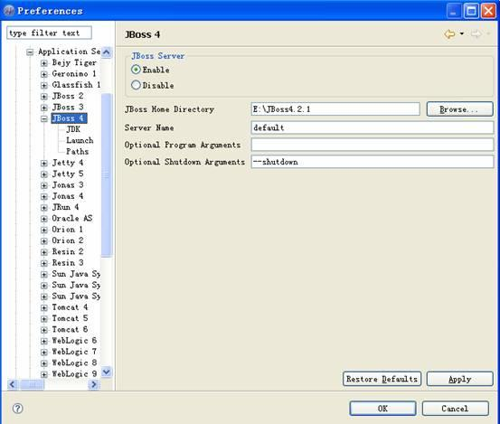
选择JBoss 4下的JDK设置所用的JDK.
设置完成后，部署程序时，会发现多出JBoss 4部署的选择，如下图所示：
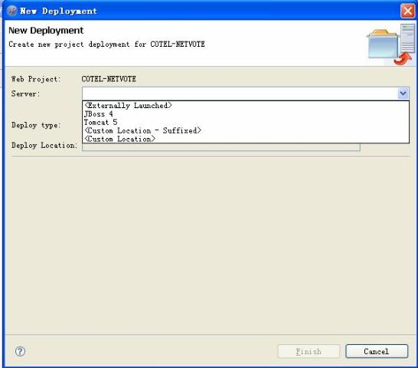
同时在 中展开，可看到JBoss 4的启动图标。

